

毕业设计（论文）

中文题目： Android手机助手管理软件的设计与实现
英文题目： Design and implementation of Mobile adress book backup and restore software

 | 学 院： | 计算机学院
 | 专 业： | 计算机科学与技术
 | 学生姓名： | 吴凤龙
 | 学 号： | 11702245
 | 指导教师： | 翟高寿

2013 年 6 月 15 日
题 目： Android手机助手管理软件的设计与实现
适合专业： 计算机科学与技术
指导教师（签名）： 提交日期：2013年1月12日
学院： 计算机信息与技术 专业： 计算机科学与技术
学生姓名： 吴凤龙 学号： 11702245
毕业设计（论文）基本内容和要求：
了解和掌握Android手机操作系统的的基本原理、基本控件的使用，实现如下功能。
- 系统检测；
- 清理垃圾；
- 开机加速；
- 任务管理；
- 软件管理；
- 文件管理；
- 一键优化。

毕业设计（论文）重点研究的问题：
- Android手机操作系统的的基本原理
- Android通讯录信息的读取
- 开机加速的实现原理
- 根据Android源码研究系统垃圾清理
毕业设计（论文）应完成的工作：
- 提交调研报告，确定重点研究问题及解决方案。
- 确定研究方案和进度安排，提交开题报告。
- 设计与实现手机助手管理工具原型。
- 对系统原型进行测试，并提交系统原型和测试报告。
- 撰写和提交毕业设计论文。
参考资料推荐：
- Android从入门到精通 清华大学出版社
- Android应用开发揭秘 杨丰盛 机械工业出版社
- Google Android SDK开发范例大全(第3版) 佘志龙 陈昱勋 郑名杰 陈小凤 人民邮电出版社
- Android UI基础教程 [美]Jason Ostrander 著，刘文斌 译 人民邮电出版社
- Android应用性能优化 [法]Hervé Guihot 著，白龙 译
- Android技术内幕：系统篇 杨丰盛 著，机械工业出版社
其他要说明的问题：

题 目： Android手机助手管理软件的设计与实现
学院： 计算机 专业：计算机科学与技术 姓名： 吴凤龙
学号： 11702245
鉴于Android这么流行，并高度开源。开发者能为Android平台开发各类软件，包括原来只有系统自己才能做的文件管理，通讯录管理，软件管理，内存清理等高级功能。所以可以让开发者很好的开发一款用于帮助管理用户手机的软件。
我的手机助手管理软件应运而生。
功能如下：
1.系统检测
2.清理垃圾
3.开机加速
4.任务管理
5.软件管理
6.文件管理
7.一键优化

毕业设计（论文）进度安排：
序号 | 毕业设计（论文）各阶段内容 | 时间安排 | 备注
1 | 开展项目调研，收集资料，了解基本概念 | 3.10 --- 3.15
2 | Android手机操作系统的的基本原理 | 3.16 --- 4.16
3 | 研究实现Android系统信息，垃圾清理原理，开机加速，任务管理，软件管理的功能 | 4.17 --- 5.17
5 | 研究实现文件管理，一键优化，备份恢复通讯录的功能 | 5.18 --- 6.1
6 | 撰写毕业设计论文 | 5.17 --- 6.15
指导教师意见：

指导教师签名： 审核日期： 年 月 日
摘 要
随着智能手机的快速普及，智能手机操作系统市场风生水起。为了让智能手机用户能够随时随地查询互联网所提供的服务，一种高效的办法就是将应用系统的功能拓展到手机终端上，让手机能够通过移动网以及互联网访问Web网站并处理各种各样的业务。因此，智能手机的应用软件及其需要的服务将有广阔的发展前景。
在如今这个智能手机系统群雄纷争的时候，2008年Google推出了一款名为Android的开源智能手机操作系统，它采用Linux内核，开放手机联盟(OHA)成员可以任意使用和修改SDK包，系统的开源性使其具有良好的拓展性。这款软件包括了操作系统、用户界面和应用程序，即智能手机工作所需要的全部软件。Android的最大特点是其开放性体系架构，不仅具有非常好的开发、调试环境，而且还支持各种可扩展的用户体验，包括丰富的图形组件、多媒体支持功能以及强大的浏览器。因此，对于软件从业人员来说，Android平台具有无限的吸引力。
本文就在分析讨论Android手机软件开发技术原理的基础上，开发出能为用户提供更好的基于Android平台的手机助手软件。

关键字：android；手机助手；智能手机平台

目 录
第1章 绪论 1
1.1 研究背景 1
1.2 论文研究内容 3
1.3 论文结构 3
第2章 研究基础 4
2.1 Android的特征 4
2.1.1 Android的开放性 4
2.1.2 Android的应用平等 4
2.1.3 Android应用间无界限 5
2.1.4 Android快速方便的应用开发 5
2.2 Android四大组件 5
2.2.1 Activity 5
2.2.2 BroadcastReceive广播接收器 6
2.2.3 Service 6
2.2.4 BroadcastReceive广播接收器 6
2.3 Android开发环境搭建 8
2.3.1 Android开发包下载 8
2.3.2 Android环境安装与搭配 8
2.4 Github代码版本管理 15
第3章 系统设计与实现 19
3.1 总体设计 19
3.1.1项目工程文件 20
3.1.2首页布局 21
3.1.3首页界面代码实现 21
3.2系统检测实现 23
3.3清理垃圾实现 24
3.3.1一键清理垃圾短信 25
3.3.2一键清理所有应用缓存文件 25
3.4开机加速 26
3.4.1root权限的获取 27
3.4.2禁止开启某个应用开机启动权限 28
3.5任务管理 28
3.6软件管理 29
3.7文件管理 30
3.8备份恢复 31
第4章 原型测试与结果分析 34
4.1 测试方案 34
4.2 功能测试 34
4.2.1开机加速测试 34
4.2.2任务管理测试 36
4.2.3软件管理测试 37
4.2.4备份恢复通讯录测试 37
4.3 结果分析 38
第5章 结束语 39
5.1 论文工作总结 39
5.2 下一步工作努力方向 39
参考文献 40

绪论

课题背景
1.1.1移动互联网时代
当今所处的时代是移动互联网的时代。
移动互联网是移动和互联网融合的产物，移动和互联网的融合是大势所趋，移动通信和互联网成为当今世界发展最快、市场潜力最大。
随着网速越来越快，手机终端越来越强大，移动互联网透露出的机遇与诱惑正在让互联网届欲罢不能。随着3G的发展和移动通信及WEB2.0技术的提升，移动互联网必将成为一个更大的新兴市场。移动互联网机会层出不穷。
摩根斯坦利的报告认为，它可能是互联网创造的产业规模的十倍。按照中国工程院副院长邬贺铨提供的数字，4.2亿网民里有11%使用手机和数字卡上网，现在使用智能终端上网的用户已经占到上网用户数的10%~50%，如此推算九年之后，移动互联网的用户数将超过固定互联网用户数。
显然，在3G背景下，我国庞大的手机市场规模成为有效推动移动互联网发展的基础，而这必将刺激移动互联网市场创新能力的持续提高，引发新一轮创新潮。
互联网影响着每个人的工作与生活，其已成为人们生活不可或缺的组成部分。调查显示，截至今年6月份我国拥有3.3亿次网络搜索，在商务交易方面网络规模达到1.42亿，旅游服务规模达到3612万亿，交友、沟通方面有3.04亿人使用互联网，2.1亿人使用社交网站。
移动互联网发展已势不可挡。3G网络的发展及智能手机、平板电脑等移动终端的发展，都加速了中国的移动互联网进程。中国互联网络信息中心(CNNIC)的数据显示，截至2011年12月底，中国手机网民规模达到3.56亿，同比增长17.5%，其中，智能手机网民规模达到1.9亿，渗透率达到53.4%。，全年市场收入规模将达633亿元。此前，据尼尔森公司发布的中国手机市场研究报告称，在中国，手机已经无处不在，中国3G商用进程的加速推进，使移动互联网活跃度日渐提升。
当前无论是运营商、终端商还是内容提供商，都纷纷开始布局移动互联网市场，从而促进移动互联网服务创新蓬勃发展。工信部电信管理局副局长刘杰介绍，“当前我国手机搜索、游戏、阅读、音乐、互动社区、支付、应用程序商店等移动互联网服务百花齐放，展现出了旺盛的发展活力，基于3G网络的行业信息化业务也不断涌现。
1.1.2智能手机的春天---Android手机操作系统
Android是一种基于Linux的自由及开放源代码的操作系统，主要使用于移动设备，如智能手机和平板电脑，由Google公司和开放手机联盟领导及开发。尚未有统一中文名称，中国大陆地区较多人使用“安卓”或“安致”。Android操作系统最初由Andy Rubin开发，主要支持手机。2005年8月由Google收购注资。2007年11月，Google与84家硬件制造商、软件开发商及电信营运商组建开放手机联盟共同研发改良Android系统。随后Google以Apache开源许可证的授权方式，发布了Android的源代码。第一部Android智能手机发布于2008年10月。Android逐渐扩展到平板电脑及其他领域上，如电视、数码相机、游戏机等。2011年第一季度，Android在全球的市场份额首次超过塞班系统，跃居全球第一。 2012年11月数据显示，Android占据全球智能手机操作系统市场76%的份额，中国市场占有率为90%。

研究内容与技术路线
Android手机助手管理软件是基于Android手机平台，运用Java语言，目的用于方便用户管理手机的软件，涵盖系统检测，垃圾清理，应用管理等实用的功能。

论文组织结构
本论文共分为五章，各章内容安排如下：
第一章介绍了论文的研究背景、研究内容以及论文结构。
第二章介绍了Android手机助手管理软件的研究基础。在介绍了Android开发的环境搭建；Android手机系统的框架及四大组件，并介绍如何运用流行的github来进行代码管理。
第三章是Android手机助手管理软件的总体设计部分与各个部分的具体的实现技术，总体部分包括了整个软件功能模块的设计目标和总体框架两部分，而详细设计主要包括界面设计和功能设计两大块。。
第四章是原型测试与结果分析部分。我们首先分析了本工具的设计方案，部署了如何对实现的各功能模块进行系统的测试与分析，在整体运行整个设计方案之后，得到了一定的实验结果，最后分析了实验数据。
最后总结全文，对下一步工作进行了展望。

研究基础

Android平台概述
Android平台是一个真正意义上的开放性移动设置综合平台。它同时包含底层操作系统，上层用户界面和应用程序，不存在任何以往阻碍移动产业创新的专有权障碍。所有的Android应用之间是完全平等的，包括核心系统应用和第三方应用都是平等的。它打破了应用之间的界限，应用程序可以声明它们的功能可以供其它应用使用
Android平台为开发人员提供了大量的实用库和工具，开发人员可以快速地创建自己的应用。

Android四大组件
Android四大基本组件分别是Activity，Service服务,Content Provider内容提供者，BroadcastReceiver广播接收器

2.2.1 Activity组件
应用程序中，一个Activity通常就是一个单独的屏幕，它上面可以显示一些控件也可以监听并处理用户的事件做出响应。
Activity之间通过Intent进行通信。在Intent 的描述结构中，有两个最重要的部分：动作和动作对应的数据。
典型的动作类型有：M AIN（activity的门户）、VIEW、PICK、EDIT 等。而动作对应的数据则以URI 的形式进行表示。例如：要查看一个人的联系方式，你需要创建一个动作类型为VIEW 的intent，以及一个表示这个人的URI

2.2.2 BroadcastReceive组件
每个Broadcast Receiver都可以接收一种或若干种Intent作为触发事件，当发生这样事件的时候，系统会负责唤醒或传递消息到该Broadcast Receiver，任其处置

2.2.3 Service组件
一个Service 是一段长生命周期的，没有用户界面的程序，可以用来开发如监控类程序。
比较好的一个例子就是一个正在从播放列表中播放歌曲的媒体播放器。在一个媒体播放器的应用中，应该会有多个activity，让使用者可以选择歌曲并播放歌曲。然而，音乐重放这个功能并没有对应的activity，因为使用者当然会认为在导航到其它屏幕时音乐应该还在播放的。在这个例子中，媒体播放器这个activity 会使用Context.startService()来启动一个service，从而可以在后台保持音乐的播放。同时，系统也将保持这个service 一直执行，直到这个service 运行结束。另外，我们还可以通过使用Context.bindService()方法，连接到一个service 上（如果这个service 还没有运行将启动它）。当连接到一个service 之后，我们还可以service 提供的接口与它进行通讯。拿媒体播放器这个例子来说，我们还可以进行暂停、重播等操作。

2.2.4 BroadcastReceive组件
Android平台提供了Content Provider使一个应用程序的指定数据集提供给其他应用程序。这些数据可以存储在文件系统中、在一个SQLite数据库、或以任何其他合理的方式,其他应用可以通过ContentResolver类(见ContentProviderAccessApp例子)从该内容提供者中获取或存入数据.(相当于在应用外包了一层壳),只有需要在多个应用程序间共享数据是才需要内容提供者。例如，通讯录数据被多个应用程序使用，且必须存储在一个内容提供者中
它的好处:统一数据访问方式。
android系统自带的内容提供者(顶级的表示数据库名,非顶级的都是表名)这些内容提供者在SDK文档的Android.provider Java包中都有介绍。见：http://developer.android.com/reference/android/provider/package-summary.html

├────Browser
├────CallLog
├────Contacts
│ ├────Groups
│ ├────People
│ ├────Phones
│ └────Photos
├────Images
│ └────Thumbnails
├────MediaStore
│ ├────Albums
│ ├────Artists
│ ├────Audio
│ ├────Genres
│ └────Playlists
├────Settings
└────Video
CallLog：地址和接收到的电话信息
Contact.People.Phones：存储电话号码
Setting.System：系统设置和偏好设置
使用Content Provider对外共享数据的步骤

Android开发环境

Android开发包下载
(1) JDK6.0 请到网址 http://java.sun.com/javasc/dowmloads/index.jsp 下载。
(2) Eclipse-j2ee 请到网址 http://www.eclipse.org/downloads/ 下载。 Eclipse IDE for java Developers。
(3) Android SDK4.2 请到网址 http://developer.android.com 下载。
(4) APT插件。

Android环境安装与搭建
- 安装JDK
将下载好的JDK安装好以后，设置环境变量步骤如下：
- 我的电脑->属性->高级->环境变量->系统变量中添加以后环境变量：
- JAVA_HOME值为：D:\Program Files\Java\jdk1.6.0_18 (你安装JDK的目录)
- 在开始追加 %JAVA_HOME%\bin;
安装完成后，可以检查JDK是否安装成功。打开cmd窗口，输入java-version查看JDK版本信息，出现以下图示（见图2-1）表示安装成功。

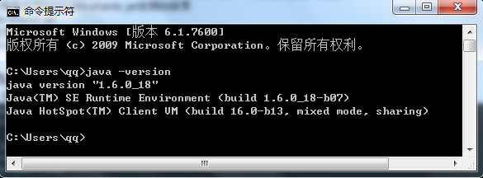
图2-1

- 安装Eclipse
- 将根据上面给的地址下载后安装即可，也可以选择下载绿色版，解压即可使用。
- 安装Android JDK
- 运行SDK Setup.exe，点击Available Packages。如果没有出现可安装的包，请点击Settings，选中Misc中的"Force https://..."这项，再点击Available Packages。选择希望安装的SDK及其文档或者其它包，点击Installation Selected、Accept All、Install Accepted，开始下载安装所选包。在用户变量中新建PATH值为：Android SDK中的tools绝对路径（本机为D:\AndroidDevelop\android-sdk-windows\tools如图2-2所示）。

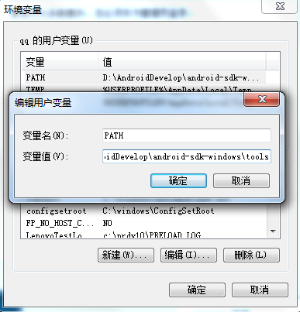
图2-2

- 点击“确定”重新启动计算机，重启之后进入cmd窗口，检查SDK是不是安装成功，运行android –h ,如果有类似下图（图2-3）的输出，表示安装成功。
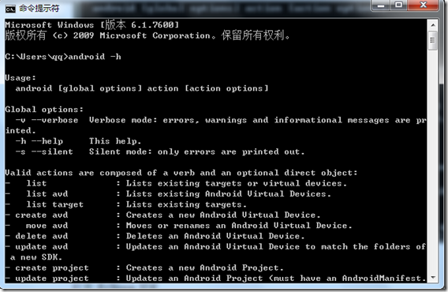
图2-3

- 安装ADT
- 打开Eclipse IDE，进入菜单中的”help”->”Install New Software”。
- 点击Add...按钮，弹出对话框要求输入Name和Location：Name自己随便取，Location输入http://dl-ssl.google.com/android/eclipse。如图2-4所示：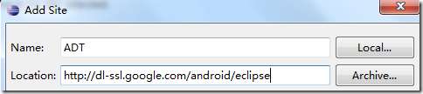
图2-4

- 确定返回后，在work with后的下拉列表中选择我们刚才添加的ADT，我们会看到下面出有Developer Tools，展开它会有Android DDMS和Android Development Tool，勾选他们。 如图2-5所示：
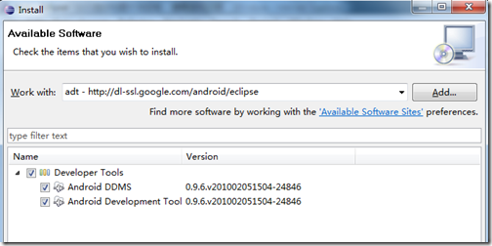
图2-5

完成之后就按提示一步一步next：
i、选择Window > Preferences...
ii、在左边的面板选择Android，然后在右侧点击Browse...并选中SDK路径，本机为：
D:\AndroidDevelop\android-sdk-windows
iii、点击Apply、OK。配置完成。
- 创建AVD
为使Android应用程序可以在模拟器上运行，必须创建AVD。
在Eclipse中。选择Windows > Android SDK and AVD Manager。点击左侧面板的Virtual Devices，再右侧点击New。填入Name，选择Target的API，SD Card大小任意，Skin随便选，Hardware目前保持默认值。点击Create AVD即可完成创建AVD。
注意：如果你点击左侧面板的Virtual Devices，再右侧点击New，而target下拉列表没有课选项时，这时候你：
1) 点击右侧面板的Available Packages，在右侧勾选
https://dl-ssl.google.com/android/repository/repository.xml，如图2-6所示：
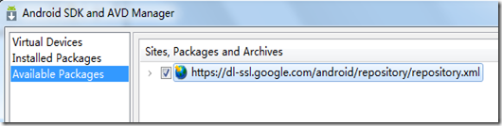
图2-6

2) 然后点击Install Selected按钮，接下来就是按提示做就行了
要做这两步，原因是在1.3、Android SDK安装中没有安装一些必要的可用包(Available Packages）。
- Hello World
通过File -> New -> Project 菜单，建立新项目"Android Project"。
然后填写必要的参数，如图2-7所示：（注意这里我勾选的是Google APIs，你可以选你喜欢的，但你要创建相应的AVD。
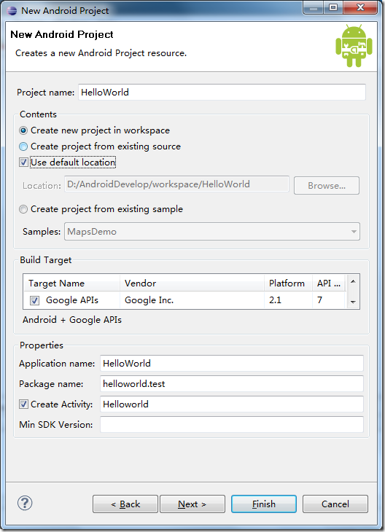
图2-7

点击Finish后，点击Eclipse的Run菜单选择Run Configuration。选择“Android Application”，点击在左上角（按钮像一张纸上有个“+”号）或者双击“Android Application”， 有个新的选项“New_configuration”（可以改为我们喜欢的名字）。
在右侧Android面板中点击Browse…，选择HelloWorld
在Target面板的Automatic中勾选相应的AVD，如果没有可用的AVD的话，你需要点击右下角的Manager…，然后新建相应的AVD。如图2-8所示：
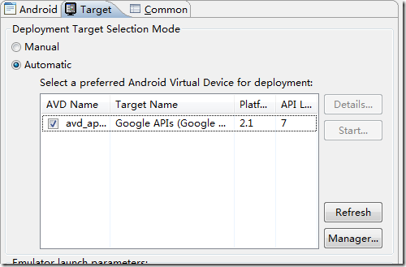
图2-8

然后点Run按钮即可，运行成功的话会有Android的模拟器界面，如图2-9所示
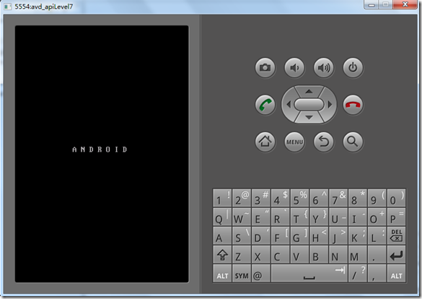
图2-9

出现以上画面后，你就可以开始开发属于自己的Android程序了。

Github代码版本管理

GitHub网站
GitHub是一个托管Git （开源或闭源）项目的网站，闭源收费，最低7$/月起，免费的300G空间。价格表如下：
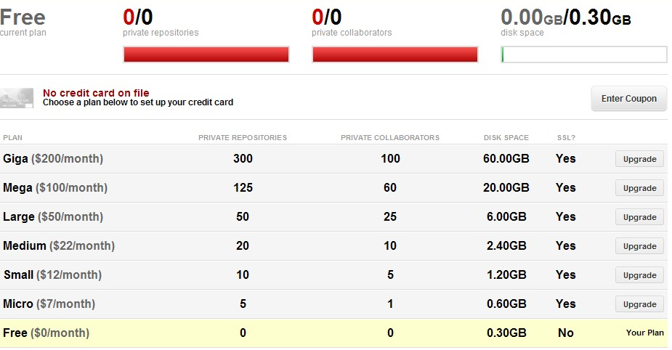

GitHub使用步骤
1、申请GitHub帐户 xxx ，创建名为new-project的新Repository
2、安装Git客户端（Linux） #yum install git git-gui
3、 生成密钥对，这样项目可以push到 GitHub上 #ssh-keygen -t rsa -C "xxx@gmail.com"
4、将.ssh/id_rsa.pub拷贝到GitHub网站 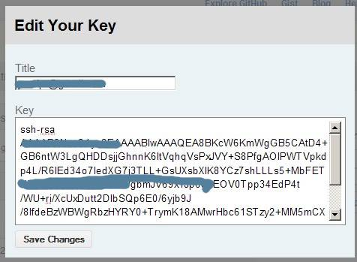5、为了方便，设置ssh不输入口令 # eval `ssh-agent` # ssh-add （输入passphrase）
6、测试是否能联通GitHub #ssh git@github.com 如果配置正确，显示 ERROR: Hi xxx! You've successfully authenticated, but GitHub does not provide shell access Connection to github.com closed.
7、设置Git全局用户配置
# git config --global user.name "xxx"
# git config --global user.email xxx@gmail.com
8、创建本地新项目工作树
# mkdir new-project
# cd new-project
# git init
# touch README
# git add README
# git commit -m 'first commit' 定义远程服务器别名origin
# git remote add origin git@github.com:xxx/new-project.git 本地和远程合并，本地默认分支为master
# git push origin master GitHub网站上就可以看见了， http://github.com/xxx/new-project
9.更新文件
# vi README 自动commit更改文件
# git commit -a 更新至远程
# git push origin master
10. 创建和合并分支
#git branch 显示当前分支是master
#git branch new-feature 创建分支
# git checkout new-feature 切换到新分支
# vi page_cache.inc.php
# git add page_cache.inc.php Commit 到本地GIT
# git commit -a -m "added initial version of page cache" 合并到远程服务器
# git push origin new-feature 如果new-feature分支成熟了，觉得有必要合并进master
#git checkout master
#git merge new-feature
#git branch
#git push 则master中也合并了new-feature 的代码 再登录到GitHub可以看见"Switch Branches"下的分支选项：
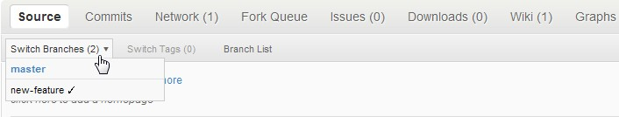

系统设计与实现

系统总体设计
本章总结此软件的各功能的具体实现，对关键的功能进行了介绍。

系统功能设计
基于Android手机系统开发一款手机助手管理软件。有以下功能：
1.系统检测：主要是查询手机硬件信息，手机型号，已安装的软件数等
2.清理垃圾：清理缓存临时文件，清理短信功能等。
3.开机加速：禁止和允许
4.任务管理：功能是列出所有开机自启动的应用，并能禁止和启动各应用。
5.软件管理：查看所有正在安装的应用，并能卸载
6.文件管理：浏览用户sdcard上的所有文件夹和文件，当是apk文件时，可以安装。Txt文件时可以打开

功能首页截图如下：
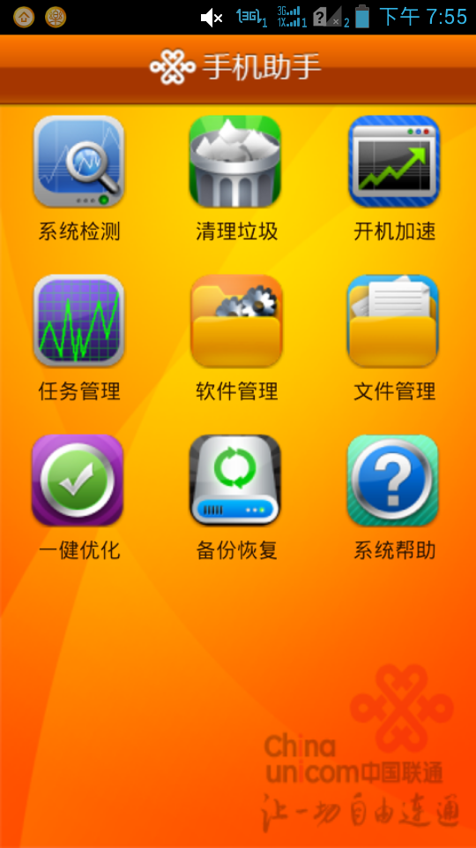

项目程序文件组织
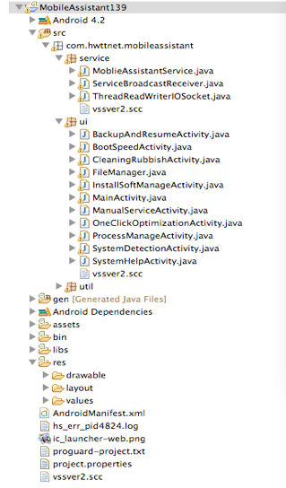

界面设计与实现
Android的项目基于MVC的设计模式，代码存在上图的src里，图片，布局文件存在res中，其中图片存在drawable，布局文件存在layout文件夹下。
首页的主要布局文件中layout 中的main.xml，其中最主要的控件是android GridView。
GridView是Android集成的用于显示网格布局的控件，
<GridView
android:id="@+id/main_gridview"
android:layout_width="wrap_content"
android:layout_height="wrap_content"
android:columnWidth="90dp"
android:gravity="center_horizontal"
android:horizontalSpacing="10dip"
android:numColumns="3"
android:verticalSpacing="20dip" >
</GridView>

萁中id用于在代码里引用它，并设置adapter.
numColumns=3设置此GridView为三列表格
首页界面代码实现
上面的GridView的内容由代码填充,如下：
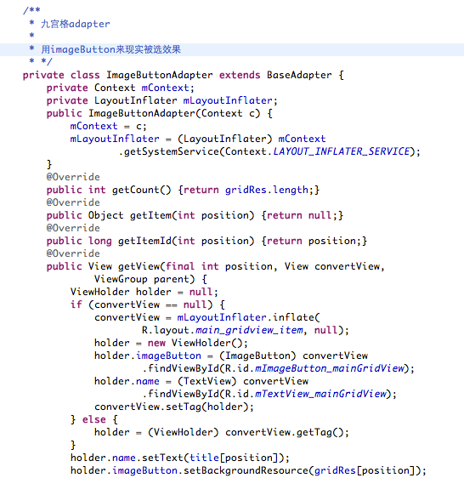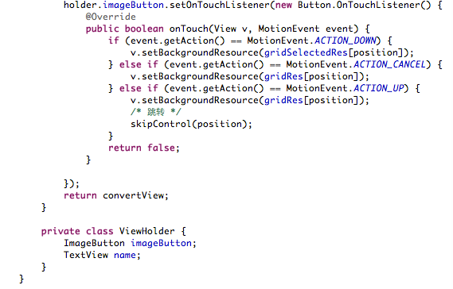

系统检测功能实现
系统检测主要是查询手机硬件信息，手机型号，已安装的软件数等。
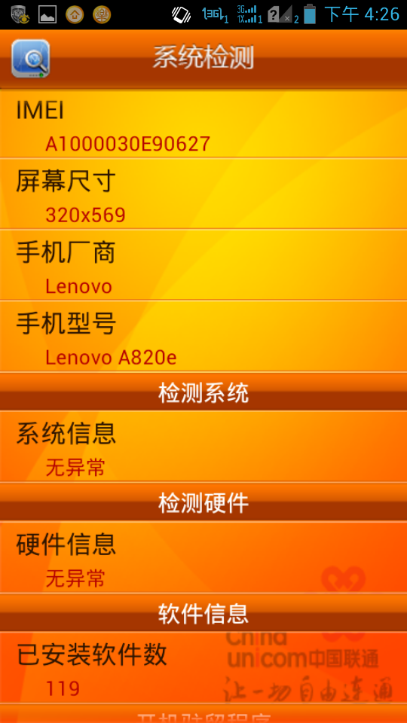

垃圾清理功能实现
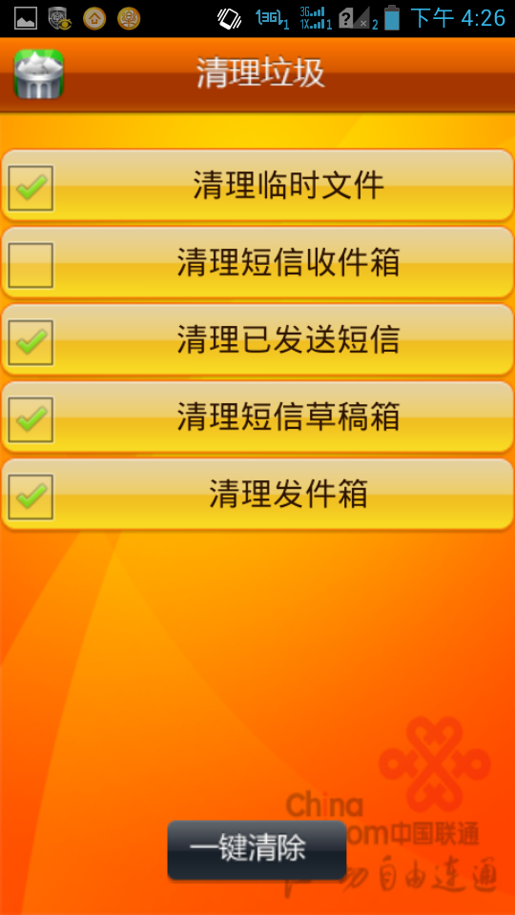

垃圾短信清理
用Android四大组件中的ContenProvide如清理短信功能。
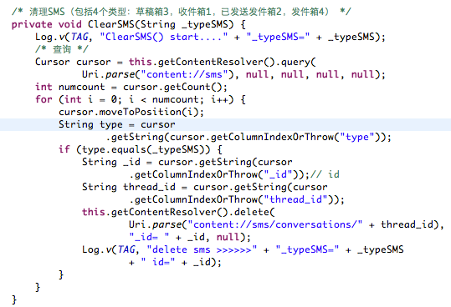

应用缓存文件清理
缓存文件的清理是通过Android的API PackageManager 的freeStorageAndNotify方法实现。具体代码：
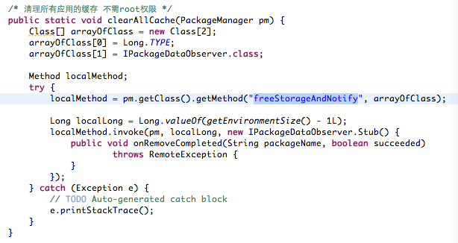

开机加速功能实现
开机加速如下图：
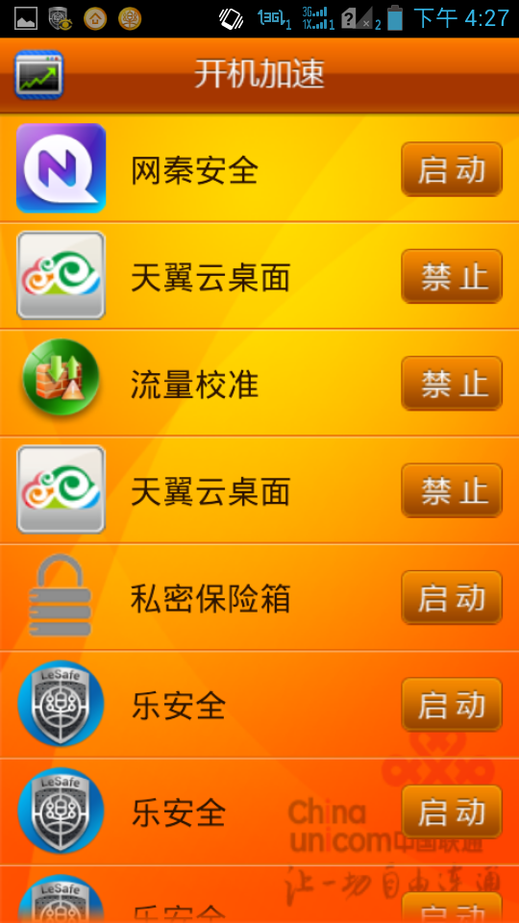

此功能要有root权限才能使用。主要的功能是列出所有开机自启动的应用，并能禁止和启动各应用。

root权限获取
首先Andorid手机是Linux类的系统，有着和Linux一样的su文件，root手机在system/bin下有个su文件。通过对su建立读写流来对其进行读写操作来完成。如下：

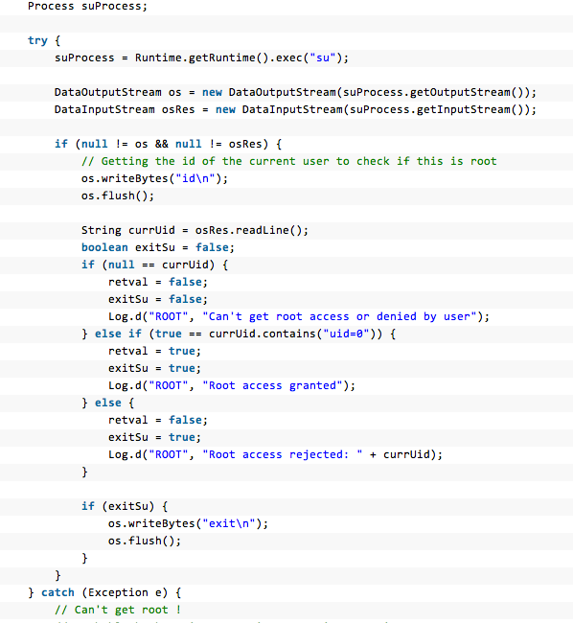

特定应用开机启动选项关停
主要是通过向上一节中获得的root的流中写入shell命令来完成。通过Android的pm命令：

pm disable com.lenovo.ww/bootService

任务管理功能实现
此功能主要是查看正在运行的应用，并能停止某个应用运行。



实现原理：

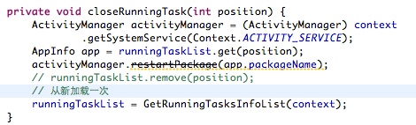

软件管理功能实现
此模块查看所有正在安装的应用，并能卸载。

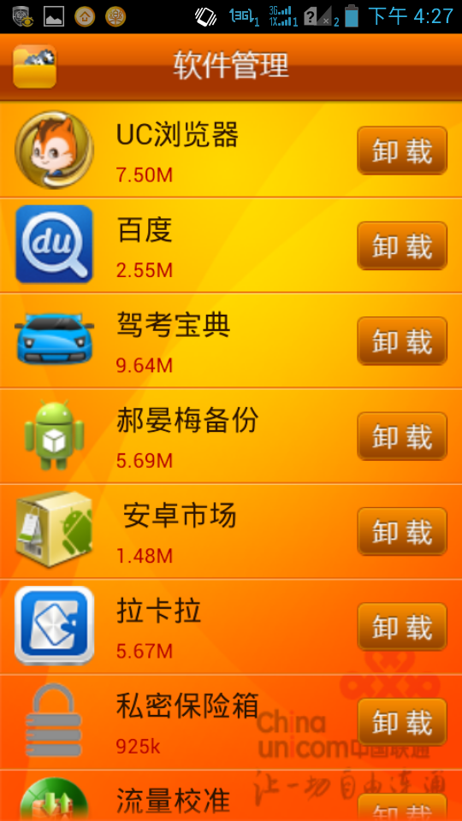
卸载应用的具体实现：

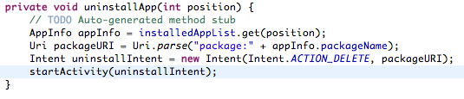

文件管理功能实现
此模块实现一个文件管理器。浏览用户sdcard上的所有文件夹和文件，当是apk文件时，可以安装。Txt文件时可以打开。
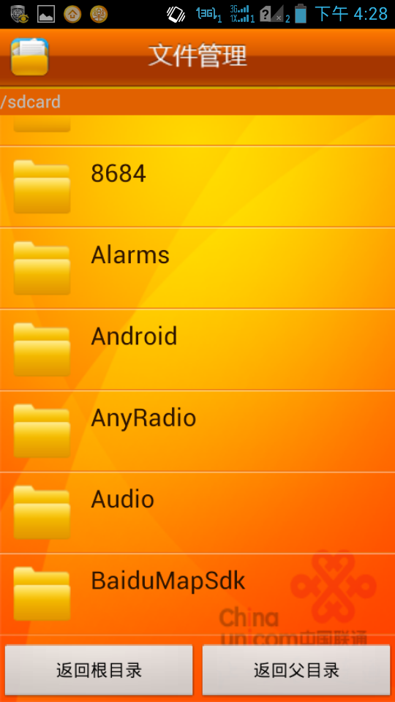
文件列表的实现：
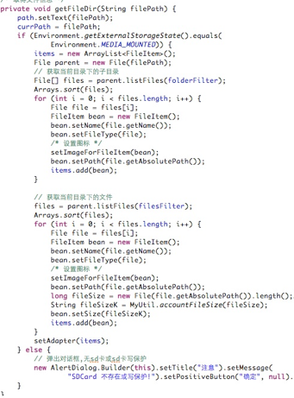

原型测试与结果

测试方案
在完成了管理器的设计和实现工作后，为了验证设计的管理器的正确性，保障本文提出的开机加速，任务管理 软件管理的可行性和有效性，需要对本管理器的功能进行测试。
测试步骤如下：
首先运行android手机开机后查看正在运行的应用列表，在本项目里禁止其中之一开机启动，再开机看是否还在启动
任务管理：同样在下在运行的应用列表里杀掉一个应用，看系统设置里的正在运行的应用列表里是否还在。
软件管理：在本应用上卸载一个应用，在系统设置的应用列表里看是否还存在
备份恢复通讯录：先用本应用备份通讯录，再系统的通讯中全部删除联系人，再用本应用恢复

功能测试

开机加速功能测试
在本应用中禁止网秦安全这个应用开机启动，
重启手机后进入系统正在运行的应用列表查看无网秦安全
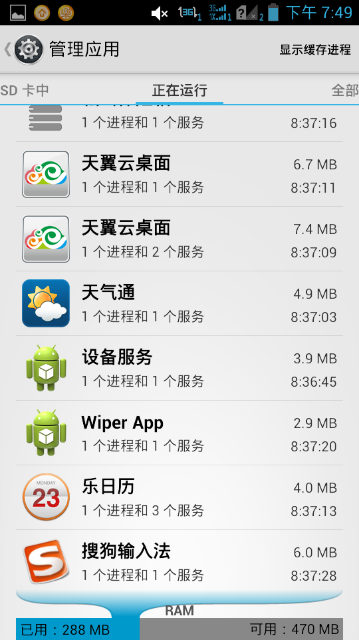

任务管理功能测试
在本用应用中关闭“乐桌面”，在系统的正在运行列表里查看无“乐桌面”正在运行。

软件管理功能测试
在本应用的列表中卸载
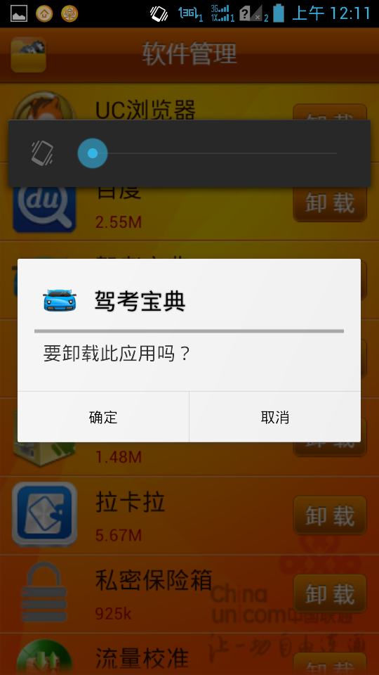

结果分析
经过对比测试，我们可以看到实验结果中反映了基本功能与核心功能都已经实现，总之，我们设计与实现的手机助手软件已经能在开机加速、任务管理，软件管理，文件管理备份恢复方面做到了很好的效果，达到了预期的目的和要求。

结束语

论文工作总结
本文详细分析了各功能模块的Android必要知识，为我们在毕设期间设计于实现手机助手管理工具奠定了坚实的基础。
通过查找大量的文献实现具体代码，一步步的成功完成。

研究展望
由于时间的限制和本科所学的知识的束缚，本文设计与实现手机助手管理软件还是存在很多方面的缺陷：
UI设计经验比较少，因此在界面设计与工具操作上的人性化都不是很好，有待改进。
软件管理还可以加入卸载系统应用
文件管理还可以直接搜索文件格式。

参考文献
参考资料推荐：
1.Android从入门到精通 清华大学出版社
2.Android应用开发揭秘 杨丰盛 机械工业出版社
3.Google Android SDK开发范例大全(第3版) 佘志龙 陈昱勋 郑名杰 陈小凤 人民邮电出版社
4.Android UI基础教程 [美]Jason Ostrander 著，刘文斌 译 人民邮电出版社
5.Android应用性能优化 [法]Hervé Guihot 著，白龙 译
6.Android技术内幕：系统篇 杨丰盛 著，机械工业出版社
7. Android系统源代码情景分析 作者：罗升阳 出版社:电子工业出版社
8.精通Android 作 者：（印）克曼特内尼，（美）麦克莱恩 著，曾少宁，杨越 译 出 版 社：人民邮电出版社
9.Java核心技术 作 者：（美）昊斯特曼 著，叶乃文，邝劲筠，杜永萍 译 出 版 社：机械工业出版社
致谢
首先，衷心感谢我的导师翟高寿教授。在毕设期间，翟高寿老师在生活与学业等方面都非常关心。翟老师有着非常丰富的专业知识以及严谨的治学态度，在研究期间多次提出要求和给出指导性建议，让我在一度迷茫中找到了方向，使我受益良多。翟老师对晚辈的谆谆指导、对工作一丝不苟，这些优良的品质，都是我学习的典范。再次深深地感谢翟老师的无私帮助和教诲。
在平时的学习生活中，网络给我带来的非常大的帮助，让我收集了很多关于毕设方面很有大用处的资料，让我能够尽快的进入角色，更好的完成毕设的工作。
还要特别感谢各位评委老师，他们在百忙之中抽出时间对论文进行认真细致的评阅。
衷心感谢我的父母，他们多年来对我的养育和支持一直是我成长的动力

